**Многолетняя динамика доли левосторонних особей в популяциях речной камбалы Белого моря**

**Gennadiy V.Fuks1, Peter N.Yershov2*and Vadim M.Khaitov3,4**

1 Polar branch of the VNIRO (“PINRO” named after N.M.Knipovich), Arkhangelsk, Russia; e-mail: [fuks@pinro.ru](mailto:fuks@pinro.ru)

2 Zoological Institute of the Russian Academy of Sciences, Universitetskaya nab. 1, 199034 Saint Petersburg, Russia; e-mail: [peteryershov@yandex.ru](mailto:peteryershov@yandex.ru)

3 Department of Invertebrate Zoology, Saint-Petersburg State University, Universitetskaya nab. 7-9, 199034 Saint-Petersburg, Russia; e-mail: [polydora@rambler.ru](mailto:polydora@rambler.ru)

4 Kandalaksha State Nature Reserve, Lineynaya 35, Kandalaksha, 184942 Murmansk Region, Russia

ABSTRACT

Исследована межгодовая изменчивость доли левосторонних рыб в популяциях речной камбалы из Онежского (2002-2019 гг.), Мезенского (2010-2016 гг.) и Двинского (2005-2019 гг.) заливов Белого моря. Показано, что статистически достоверные закономерные изменения признака в популяциях отсутствуют. Частота встречаемости левосторонних особей в локальных популяциях и характер межпопуляционных отличий в разные годы наблюдений остаются относительно постоянными. Сравнение полученных результатов с данными более ранних исследований показало сходство частот встречаемости левосторонних рыб в изученных популяциях речной камбалы из Кандалакшского и Онежского заливов за прошедшие 40-60 лет. Полученные результаты свидетельствуют о важности такого морфологического признака, как пропорции левосторонних морф, для анализа популяционной дифференциации речной камбалы в Белом море.

**Key words:** flounder, left-sided morph, long-term population dynamics, White Sea

Submitted

* Corresponding author/Автор-корреспондент

**INTRODUCTION**

Речная камбала *Platichthys flesus* (Linnaeus, 1758) является типичным представителем ихтиофауны Белого моря (Altukhov et al. 1958). В Белом море этот вид обитает в мелководной прибрежно-шельфовой зоне, образуя локальные популяции и экологические группировки в разных заливах (Shatunovsky 1964; Sherstkov 2005; Semushin et al. 2015; Yershov et al. 2019a). Между популяциями камбал из разных заливов Белого моря обнаружены отличия по скорости роста, возрасту наступления половозрелости, возрастной структуре, некоторым морфологическим признакам, паразитофауне и т.д. (Shatunovsky 1964; Shatunovsky and Chestnova 1970; Dietrich 2009; Semushin et al. 2015; Yershov and Matvienko 2018; Yershov et al. 2019a, 2019b). В отношении пропорций левосторонних особей имеющиеся литературные данные также свидетельствуют о популяционных отличиях камбалы из разных заливов Белого моря (Dietrich 2009; Semushin et al. 2015). Вместе с тем, остается невыясненным вопрос о межгодовой изменчивости данного признака в локальных популяциях *P.flesus* и ее возможном влиянии на уровень наблюдаемых межпопуляционных отличий. Кроме того, выяснение многолетней и межгодовой динамики признака в отдельных популяциях позволит судить о его значении для анализа популяционной структуры вида в регионе. Целью исследования являлось изучение межгодовой и многолетней изменчивости доли левосторонних особей в популяциях речной камбалы из Онежского, Двинского и Мезенского заливов Белого моря.

**MATERIALS AND METHODS**

Для анализа межгодовой изменчивости соотношения морф были использованы сборы речной камбалы, проведенные в Онежском (2002-2019 гг., n=4326; р.Нюхча, кутовая часть залива), Двинском (2005-2019 гг., n=4717; устье р.Северная Двина) и Мезенском (2010-2016 гг., n=2267; устье р.Мезень) заливах Белого моря в ходе регулярных полевых исследований Полярного филиала ФГБНУ «ВНИРО» (сборы Фукс Г.В. и других сотрудников). Ввиду отсутствия достоверных различий по размерно-возрастному составу и пропорциям морф две выборки из Онежского залива были объединены в один массив данных. Во всех заливах лов рыбы осуществляли в прибрежных участках с помощью разноячейных жаберных сетей (ячея 30-50 мм) и ловушек. В каждой выборке было определено количество лево- и правосторонних особей. Пол рыб был установлен визуально после их вскрытия. У всех свежевыловленных камбал определяли общую длину тела (total length) с точностью до 0.1 см. Возраст рыб определяли по отолитам методом слома и обжига (Christensen 1964; Chilton 1982; Фукс 2015). Отолит разламывали пополам через ядро, прокаливали, просматривали в падающем свете в капле воды под микроскопом МБС-10. Для анализа многолетней изменчивости пропорций морф в популяциях камбалы Белого моря были использованы как опубликованные сведения (Николаев 1949; Микельсаар 1958; Shatunovsky 1964; Dietrich 2009), так и наши оригинальные данные по Онежскому заливу.

Для выявления многолетних направленных трендов в частоте встречаемости левосторонних рыб была построена логистическая регрессионная модель, в которой зависимой переменной была вероятность принадлежности особи к левосторонней морфе. В качестве предикторов в модели выступал год отлова (непрерывная величина) и акватория (категориальный предиктор с тремя градациями). В соответствии с протоколом подбора оптимальной модели (Zuur et al. 2009), взаимодействие предикторов было исключено из модели, как статистически незначимое. Модель проверяли на избыточность дисперсии и на отсутствие нелинейных паттернов в остатках. Расчеты проводились с помощью функций языка статистического программирования R (R Core Team 2020).

**RESULTS AND DISCUSSION**

**Межгодовая изменчивость**

Межгодовая динамика частоты встречаемости левосторонних особей в Онежском, Двинском и Мезенском заливах приведена на рисунке 1. В Онежском залива значения данной величины варьировали от 0.14 до 0.26 (0.20 + 0.031, многолетняя средняя + стандартное отклонение), в Двинском – от 0.02 до 0.07 (0.05 + 0.013), в Мезенском – от 0.01 до 0.07 (0.04 + 0.018). Можно заметить,что линии регрессии, описывающие динамику признака в трех исследованных заливах, идут практически параллельно оси абсцисс. Угловой коэффициент, описывающий связь между частотой встречаемости левосторонних рыб и годом вылова, не отличался статистически значимо от нуля (p=0.927, табл. 1), что свидетельствует об отсутствии многолетних направленных трендов в изменении рассматриваемого признака в исследованные временные периоды. Незначительные межгодовые колебания признака относительно среднемноголетней его величины в каждой исследованной популяции, по нашему мнению, связаны с различиями возрастного состава рыб в выборках разного объема (рис. 2). Из рисунка видно, что в разных заливах медианное значение возраста и доминантные возрастные группы (1-3 квартили) существенно варьировали по годам. Это означает, что в разные годы в уловах преобладали либо младшие, либо старшие возрастные группы. Динамика возрастного состава рыб в уловах, в свою очередь, зависит от комплекса факторов, среди которых, определяющими, на наш взгляд, являются орудия и место лова.

**Многолетняя изменчивость**

Исследование многолетней изменчивости признака показало, что в разные годы частота встречаемости левосторонних особей в локальных популяциях и характер межпопуляционных отличий остаются относительно постоянными (рис.1). Так, доля реверсивных особей у камбалы из района Великой Салмы (Кандалакшский залив) была сходна (χ2=0.44, p>0.05; наши расчеты) в выборках, полученных с интервалом более 40 лет (Шатуновский 1964; Dietrich 2009). Левосторонние камбалы в Онежском заливе в настоящее время встречаются также часто, как и более полувека назад (Николаев 1949; Микельсаар 1958; наши данные). Статистика (наши данные – среднемноголетняя величина доли левосторонних рыб?)

Сведения Dietrich (2009) по доле реверсивных рыб в популяции камбалы реки Северная Двина не отличались от наших данных по этой популяции, полученных за несколько лет.

Таблица 1. Параметры модели, описывающей многолетние изменения частоты встречаемости левосторонних рыб в разных популяциях речной камбалы Белого моря. Parameters of model fitted

После обовлениия данных

|  |  |  |  |  |
| --- | --- | --- | --- | --- |
| Model term | Parameter | SE | Z-statistic | p-value |
| (Intercept) | 1.8298 | 12.1736 | 0.1503 | 0.8805 |
| Year | -0.0024 | 0.0060 | -0.3940 | 0.6936 |
| BayMezen | -0.4081 | 0.1354 | -3.0132 | 0.0026 |
| BayOnega | 1.6399 | 0.0774 | 21.1870 | 0.0000 |

Старые данные

|  |  |  |  |  |  |
| --- | --- | --- | --- | --- | --- |
| Model term | Parameter |  | SE | Z-statistic | p-value |
| (Intercept) | -1.7535 |  | 13.2183 | -0.1327 | 0.895 |
| Year | -0.0006 |  | 0.0066 | -0.0918 | 0.927 |
| BayMezen | -0.4086 |  | 0.1354 | -3.0169 | 0.003 |
| BayOnega | 1.6271 |  | 0.0781 | 20.8432 | 0.0000 |

После обновления данных

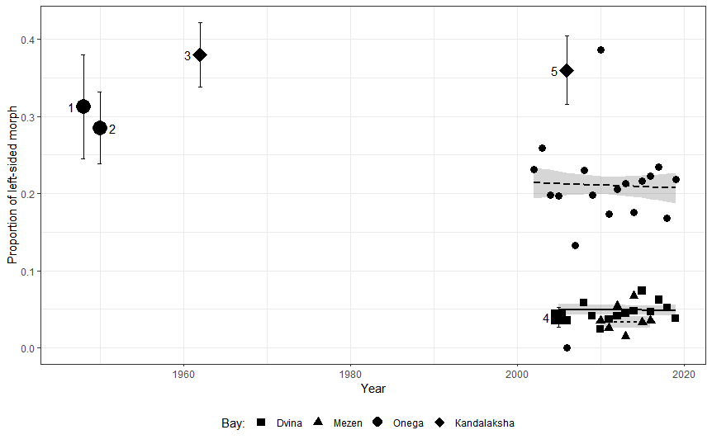

Старые данные

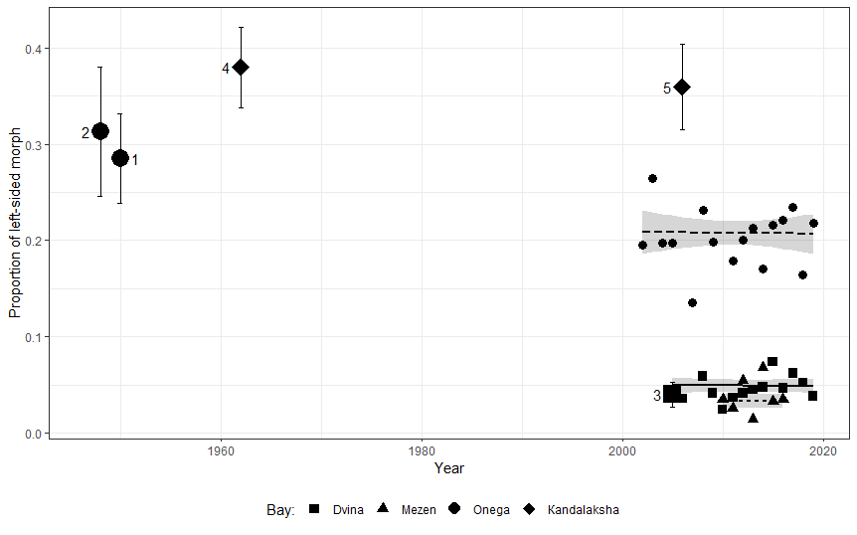

Рисунок 1. Многолетняя и межгодовая изменчивость доли левосторонних особей в популяциях речной камбалы из разных заливов Белого моря. Символами показаны частоты левосторонних особей в популяциях из разных заливов в разные годы наблюдений. Серая область вокруг линий регрессии отражает 95% доверительный интервал. Усы отражают доверительные интервалы для частот левосторонних камбал (по литературным данным). Источники данных: 1 – Микельсаар 1958; 2 – Николаев 1949; 3, 5 – Dietrich 2009; 4 – Шатуновский 1964.

Предлагаю вот такое объяснение.

Поскольку методика сбора материала имеет большое значение, прямое статистическое сравнение исторических данных с данными, полученным нами, представляется некорректным. Однако следует отметить, что в Онежском заливе, данные, полученные в рабтах [1,2], находятся в пределах диапазона межгодового варьирования частоты левосторонних особей, выявленного на нашем материале. Аналогично, данные, приведенные в работе [4], находятся в пределах диапазона межгодового варьирования частоы левостоонних особей в Мезенском заливе.

После обновления данных

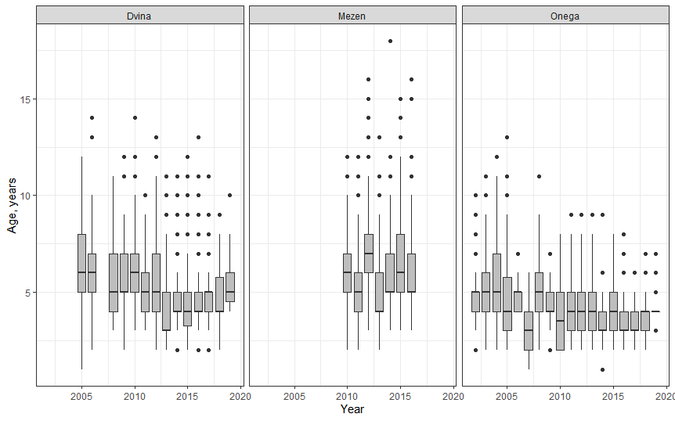

Старые данные

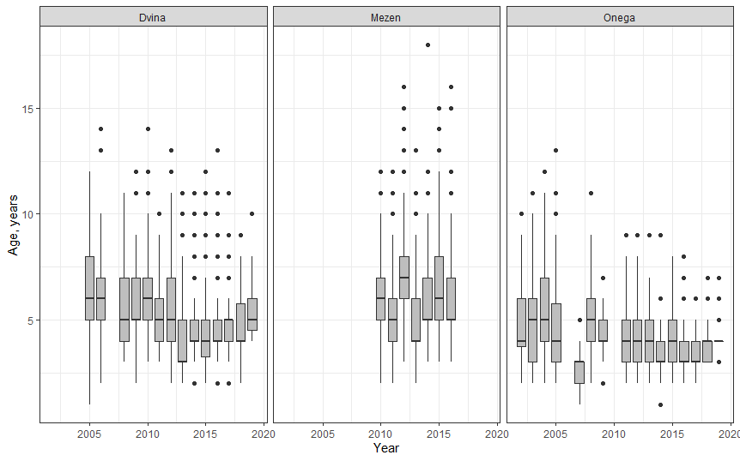

Рисунок 2. Возрастной состав уловов речной камбалы в разных заливах Белого моря в разные годы. Горизонтальная линия отражает медиану возраста в выборке, границы боксов соответствуют значениям 1 и 3 квартилей, размер усов соответствует 1.5 IQR (interquartile range), точками представлены отскакивающие значения.

Исследований межгодовой изменчивости соотношения морф в популяциях *P.flesus* из разных участков ареала ранее не проводилось. Некоторые сведения можно обнаружить в работе Микельсаара (1958) по речной камбале Балтийского моря, обитающей у побережья Эстонии. Так, по его данным, доля левосторонних особей в прибрежных уловах в районе реки .Пудисоо в период 1942-1946 гг. была сходной и варьировала в узком диапазоне от 32,2 до 35,5%. Следует заметить, что у близкородственного вида - звездчатой камбалы *P.stellatus* (Pallas 1787), обитающей в северной Пацифике, межгодовой изменчивости по доле реверсивных особей также не было отмечено (Forrester 1969; Bergstrom 2007).

Полученные нами результаты о незначительной межгодовой и многолетней изменчивости соотношения морф у камбалы из разных заливов Белого моря свидетельствуют о том, что доля левосторонних особей является популяционной характеристикой, которая наряду с другими признаками отражает своеобразие и степень дивергенции локальных популяций камбалы в Белом море. Межпопуляционное разнообразие речной камбалы по соотношению фенотипических морф, в свою очередь, свидетельствует о специфике локальных факторов и механизмов, поддерживающих его на определенном уровне в разных заливах Белого моря.

**ACKNOWLEDGEMENTS**

We are grateful to the staff of the Coastal Research Laboratory of the Polar branch of FSBI “VNIRO” for their help in collecting data during expeditions. This work was carried out as part of the State Task of the Zoological Institute RAS (state registration number no. АААА-А19-119022690122-5).

**REFERENCES**

**Altukhov К.А., Мikhailovskaya А.А., Mukhomediyarov F.B., Nadezhin V.M., Novikov P.I. and Palenichko Z.G. 1958.** Fishes of the White Sea. Gos.izd-vo Karel.ASSR, Petrozavodsk, 162 p. [In Russian].

**Bergstrom C. A. 2007.** Morphological evidence of correlational selection and ecological segregation between dextral and sinistral forms in a polymorphic flatfish, *Platichthys stellatus*. *Journal of Evolutionary Biology*, 20: 1104–1114. <https://doi.org/10.1111/j.1420-9101.2006.01290>

**Chilton D. E. and Beamish R. J. 1982.** Age determination methods for fishes studied by the groundfish program at the Pacific Biological Station. *Canadian Special Publication of Fisheries and Aquatic Sciences*, 60: 102 p.

**Christensen J. M. 1964.** Burning otoliths, a technique for age determination of soles and other fish. *J. Cons. Perm. int. Explor*. *Mer*. 29: 73–81.

**Dietrich R. 2009.** Populationsökologie der Plattfische (Familie Pleuronectidae) im Küsten- und Ästuarbereich des Weißen Meeres: Dissertation am Inst.Biowis. der Mathem.Natur.

**Fuks G.V. 2015.** Method of determining the age of the river flounder *Platichthys flesus* in the otoliths in the north-western regions of the Russian arctic seas. *Educatio*, X(17): 27-30. [In Russian].

**Mikelsaar N. 1958.** Method of equalized scales. In: Hydrobiological investigations. Tartu: Izd. Akad. Nauk ESSR, Issue 1: 286-312. [In Russian].

**Nikolaev A.P. 1949.** On the biology of European flounder from the Kuz Inlet. *Proceedings of the Karel.branch AS USSR*, 4: 43–51. [In Russian].

R Core Team. 2020. *R: A language and environment for statistical computing*. R Foundation for Statistical Computing, Vienna, Austria.

**Semushin A.V., Fuks G.V. and Shilova N.A. 2015**. Flatfishes of the White Sea: New data on the biology of the Arctic flounder Liopsetta glacialis, European flounder Platichthys flesus, and common dab Limanda limanda. Journal of Ichthyology, 55: 527-539. doi: 10.7868/S0042875215030157 [In Russian].

**Shatunovsky M.I. 1964.** Materials on systematics of European flounder *Pleuronectes flesus* from the White Sea. *Vestnik of Moscow State University,* 1: 32-38. [In Russian].

**Shatunovsky M.I. and Chestnova L.G. 1970.** Some biological characteristics of the flounder from the Kandalaksha Bay in the White Sea. *Rep. White Sea biol. station State Univ. Moscow*, 3: 166-188 [In Russian].

**Sherstkov A.S. 2005.** Growth peculiarities of European flounder from the Onega Bay, the White Sea. *KSTU News*, 8: 85–94. [In Russian].

**Yershov P.N., Matvienko А.А. and Аristov D.A.** **2019.** Age and growth of European flounder from the Chupa Inlet (Kandalaksha Bay, White Sea). *Proceedings of the Zoological Institute RAS*, **323**(2): 93–104. <https://doi.org/10.31610/trudyzin/2019.323.2.93> [In Russian].

**Yershov P.N., Matvienko А.А. and Voronina E.P. 2019.** Variability of squamation of European flounder Platichthys flesus (Pleuronectidae) in the White Sea. *Proceedings of the Zoological Institute RAS*, **323**(2): 105-111. <https://doi.org/10.31610/trudyzin/2019.323.2.105> [In Russian].

**Yershov P.N. and Matvienko А.А. 2018.** Some features of biology and morphology of European flounder from the Chupa Inlet (Kandalaksha Bay, the White Sea). In: Biological Problems of the North. The Materials of International Scientific Conference dedicated to Academician V. L. Kontrimavichus (Magadan, 18–22 September 2018) [ed. by E. V. Khamenkova]. Magadan, p.413-416. [In Russian].

**Zuur A., Ieno E., Walker N., Saveliev A. and Smith G. 2009.** Mixed effects models and extensions in ecology with R. *New York, NY: Spring Science and Business Media*.

**FIGURE CAPTIONS**

**Fig.1.**

**TABLES**

**Table 1.**